## Fonctionnement Help Desk

### Généralités

* Service Desk (aussi Helpdesk/centre de services (dans le langage ITIL1)/support informatique/...)
* Rôle : Répondre aux demandes d'assistance des personnes utilisant des produits/services en lien avec les technologies de l'information et de la communication.
* Existe depuis plus de 50 ans (call center -> hotline -> helpdesk -> Service Desk)
* Assure la gestion des services informatiques
* Point de contact principal entre la direction des systèmes d'information (DSI) et les utilisateurs

### Mission

Seul service dans l'entreprise qui maîtrise l'ensemble du système d'information, de l'assistance à l'utilisateur jusqu'à la gestion du changement, en passant par la gestion des incidents et des problèmes.

Gère l'ensemble des services qu'une entreprise doit assurer pour le bon déroulement de ses activités

### Tâches principales

* Réceptionner et enregistrer tous les appels des utilisateurs
* Fournir un premier niveau de résolution
* Transférer au deuxième niveau et alerter le management lorsque nécessaire
* Tenir informés les utilisateurs sur l’état d’avancement de leurs demandes
* Gérer le processus de résolution des incidents et suivre les incidents de leur appréciation initiale jusqu’à leur résolution finale
* Assurer un support à la réalisation des changements informatiques et à la gestion des problèmes
* Restaurer aussi vite que possible les services dédiés aux utilisateurs avec le minimum d’impact sur les activités métier de l’entreprise
* Fournir des informations pertinentes et utiles au management informatique (tableaux de bord, statistiques, dysfonctionnements)
* Garantir la satisfaction des utilisateurs en fournissant un service orienté clients

### Points de contact

* Téléphone
* Email
* Internet (formulaire)
* SMS
* Automatique (outil de monitoring)
* Direct

### Fonctionnement de Service Desk

1. Identifier l'interlocuteur (informations personnelles)
2. Ouvrir un ticket d'incident
3. CBR (Case-Based Reasoning) : Regarder dans la base de connaissances contenant les questions fréquentes
4. Éventuellement passer au niveau 2

### Architecture

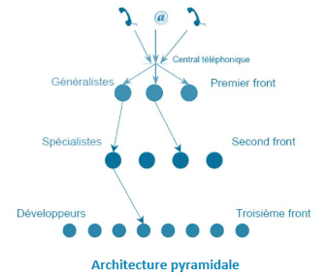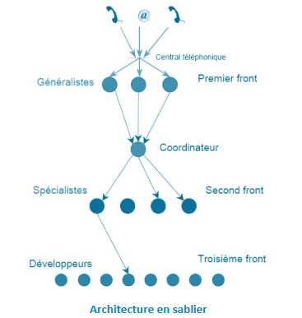

### Qualités nécessaires

* Le sens du service (être « à l'écoute du client »)
* La motivation dans les métiers de l’assistance
* La rigueur
* L’intérêt pour les nouvelles technologies
* La pédagogie et l'empathie

### Bénéfices Help Desk

* Point d’entrée unique pour les utilisateurs (pas besoin de réfléchir)
* Image professionnelle de l’informatique
* Résolution accélérée
* Collaborateurs + productifs (focalisés sur leur tâche)
* Informaticiens non dérangés
* Source d’information du passé (database)

## ITIL

ITIL (IT Infrastructure Library, traduisez bibliothèque de l'infrastructure des technologies de  
l'information)

Composé de 3 livres :

1. **Les pratiques générales** : elles concernent des domaines généraux à l’informatique dans le cadre de la gestion de services
2. **Les pratiques de gestion de services** : elles sont focalisées sur la gestion de services
3. **Les pratiques de gestion de la technologie** : elles ont été définies pour couvrir le domaine technologique

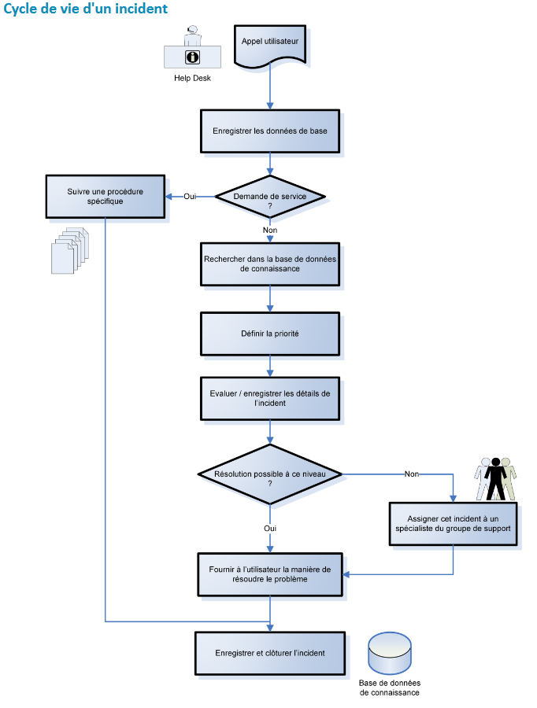

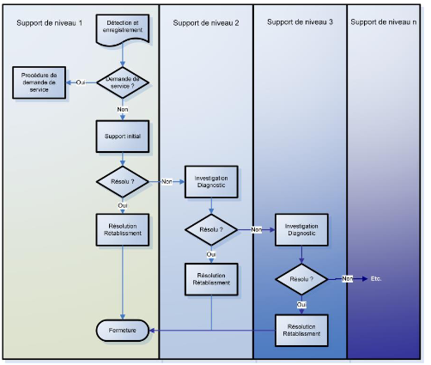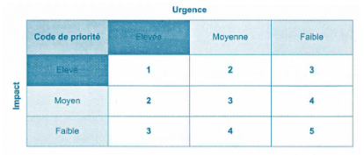

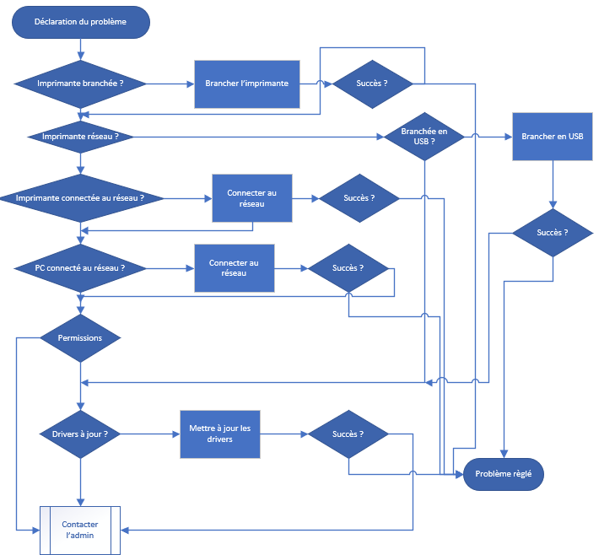

## Entretiens par téléphone

* Parler distinctement
* Ne pas âtre ennuyeux
* Sourire au téléphone
* Écouter attentivement
* Attention à : timbre, hauteur, intensité, rythme, clarté et diction, éviter la monotonie, l’empathie

## Travail en équipe

Clés pour réussir : objectifs clairs, environnement positif, appartenance à un groupe

Inconvénients : solitaires

## Tickets



